Załącznik nr 3 do Zaproszenia do składanie ofert

OPIS PRZEDMIOTU ZAMÓWIENIA

- Przedmiotem zamówienia jest dostawa fabrycznie nowych ławek oraz koszy ulicznych wraz z rozładunkiem w miejsce wskazane przez Zamawiającego na terenie miasta Jastrzębie-Zdrój. Ławki oraz kosze stanowią uzupełnienie ławek i koszy ustawionych na terenie miasta.
- Przedmiot zamówienia podzielony został na 2 części. Zamawiający dopuszcza możliwość złożenia ofert częściowych na dowolnie wybraną przez siebie część lub części.
- Zamawiający, na dzień sporządzenia zapytania ofertowego, szacuje zakup elementów w ilości:
Część II: 32 szt.* ławek typu B i 2 szt.* ławek typu B

* Podana ilość ławek i koszy jest szacunkowa i może ulec zmianie na etapie złożenia zamówienia.
- Opis przedmiotu zamówienia

4.2. Część II:
4.2.1. Ławka typu B
Ławka z oparciem, wykonana z odlewu aluminiowego połączonego z drewnianymi deskami za pomocą nierdzewnych śrub.
Charakterystyka ławki:
a) wymiary:
- wysokość całkowita: od 78cm do 84cm
- szerokość całkowita: od 62cm do 66cm
- długość całkowita: od 180cm do190cm
- wysokość siedziska: od 43cm do 46cm
b) materiał:
- konstrukcja - odlew aluminium, elementy boczne o szerokości od 2cm do 6cm
i grubości 5mm-10mm,
- siedzisko: 3 deski z drewna akacjowego o przekroju prostokątnym min 117 x 28mm; max. 122 x 32mm; długości od 178 cm do 182 cm, wzmocnione w środku rozpiętości płaskownikiem o szer. od 4 do 6 cm i grubości od 6 do 9 mm.
- oparcie: 3 deski z drewna akacjowego w tym: 2 deski o przekroju prostokątnym min. 118 x 30mm, max. 122 x 35mm, długości od 178 cm do 182 cm, 1 deska o przekroju prostokątnym min. 93 x 30mm, max 97 x 35 mm, długości od 178 cm do 182 cm. Oparcie wzmocnione dwoma prętami rozstawionymi w równych odległościach, przechodzącymi przez wszystkie trzy deski
c) kolorystyka:
- konstrukcja - malowana proszkowo w kolorze RAL 9006 matowy
- siedzisko wraz z oparciem – olejowane olejem w kolorze teak naturalny
- montaż:
- konstrukcja przygotowana do montażu w podłożu z kostki brukowej
- zdjęcie przykładowej ławki:

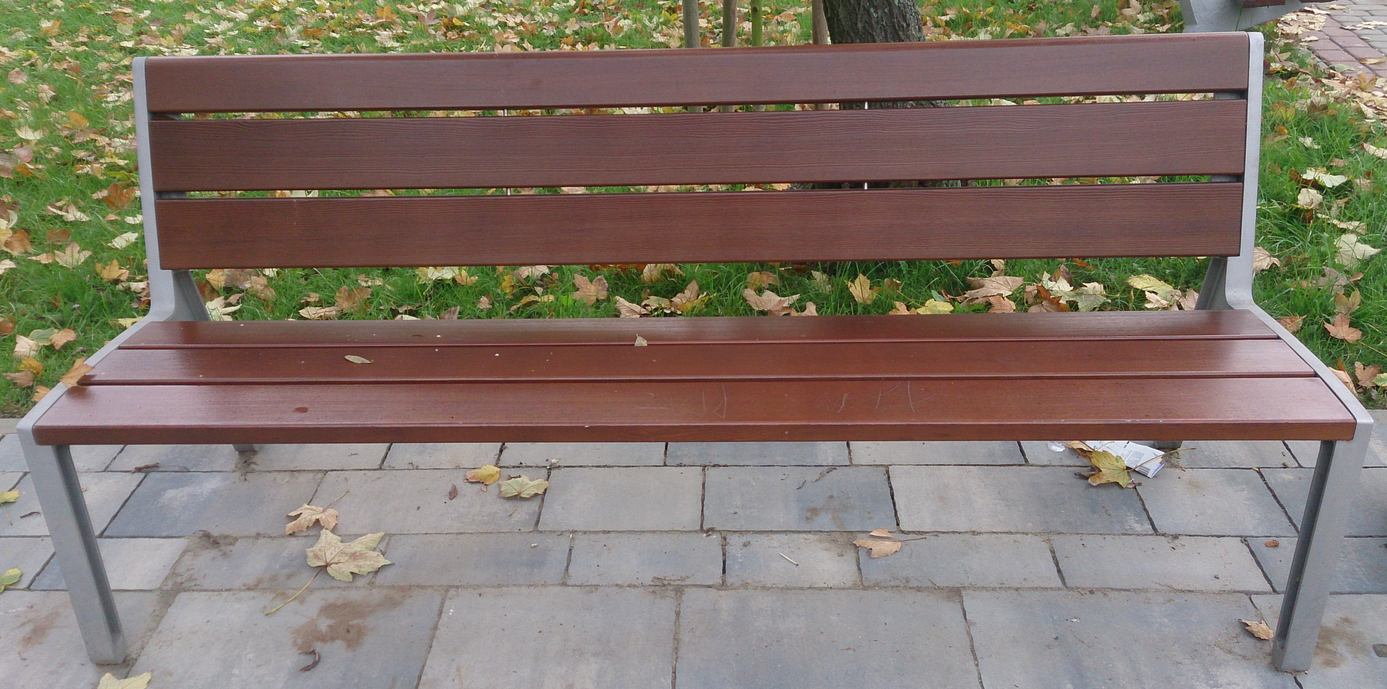

4.2.2. Ławka typu C
Ławka bez oparcia na centralnej nodze o konstrukcji stalowej w kształcie litery T, z siedziskiem z drewnianych desek, wzmocnionym w połowie długości płaskownikiem o szerokości 4-6 cm i grubości 6-9 mm.
Charakterystyka ławki:
a) wymiary:
- wysokość całkowita (po zamontowaniu): od 43 cm do 48 cm,
- szerokość całkowita: od 35 do 45cm,
- długość : od 130 cm 150 cm,

b) materiał:
konstrukcja ze stali ocynkowanej ogniowo, malowanej proszkowo o grubości blachy od 5 mm do 9 mm
- konstrukcja: - podstawa (2 sztuki) – profil stalowy w kształcie litery T 50x50x3mm, malowany proszkowo na kolor czarny, przygotowane do przymocowania do podłoża śrubami z kołkami rozporowymi ( śruby z kołkami stanowią element ławki).
- siedzisko: listwy drewniane w ilości 3-4 szt. zabezpieczone lakierem. Listwy drewniane z drzewa akacjowego, impregnowane, olejowane olejem TEAK, przykręcane do podstawy śrubami ocynkowanymi (w zestawie).
c) kolorystyka
- konstrukcja – RAL7001
- siedzisko – bez oparcia w kolorze teak naturalny
d) montaż
- poprzez zabetonowanie w gruncie kotew stanowiących przedłużenie konstrukcji ławki do głębokości 30 cm – 50 cm. Elementy kotwiące wyposażone w poprzeczne elementy ułatwiające stabilizację ławki.
e) zdjęcie przykładowej ławki

